直接搜字符串找到的函数没啥用，调试的话也不会执行这里。

点击View->Open Subviews->segments ->.fini_array



找到sub_400D35就是程序的逻辑。

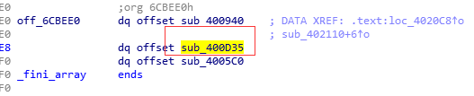

程序逻辑很简单，可以看到验证了”f”和”g”，根据flag格式是“flag{}”，直接写出脚本。

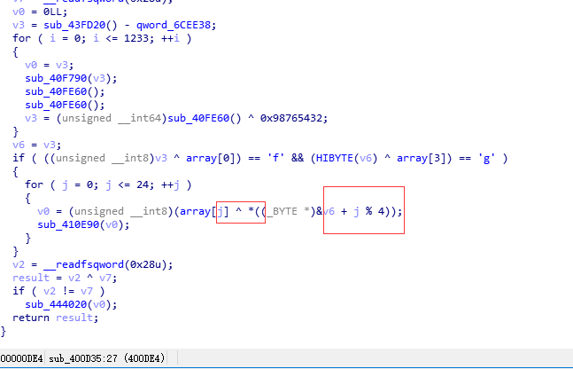

arr = [64, 53, 32, 86, 93, 24, 34, 69, 23, 47, 36, 110, 98, 60, 39, 84, 72, 108, 36, 110, 114, 60, 50, 69, 91]  
data =[ ord('f') ^ 64, ord('l') ^ 53,ord('a')^32,ord('g')^86]  
flag = ""  
for i in range(len(arr)):  
 flag += chr(arr[i] ^ data[i % 4])  
print flag

flag： **flag{Act1ve_Defen5e_Test}**